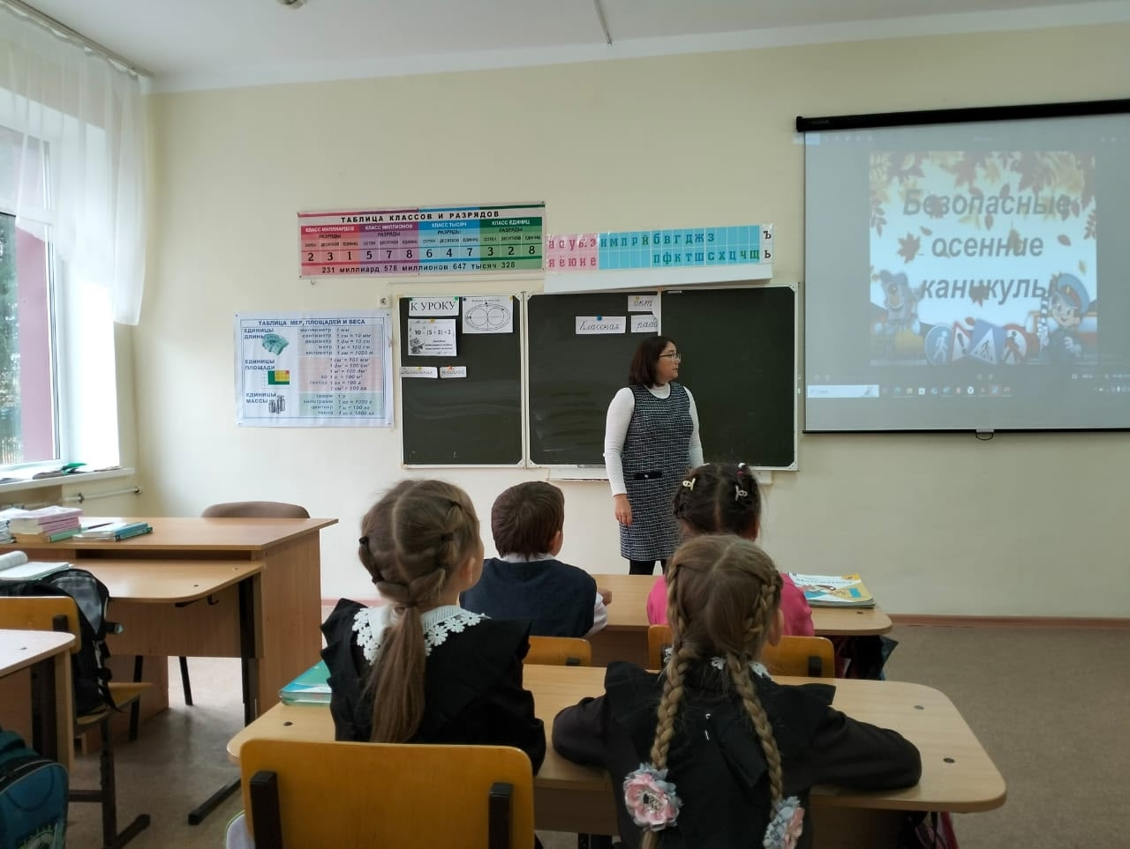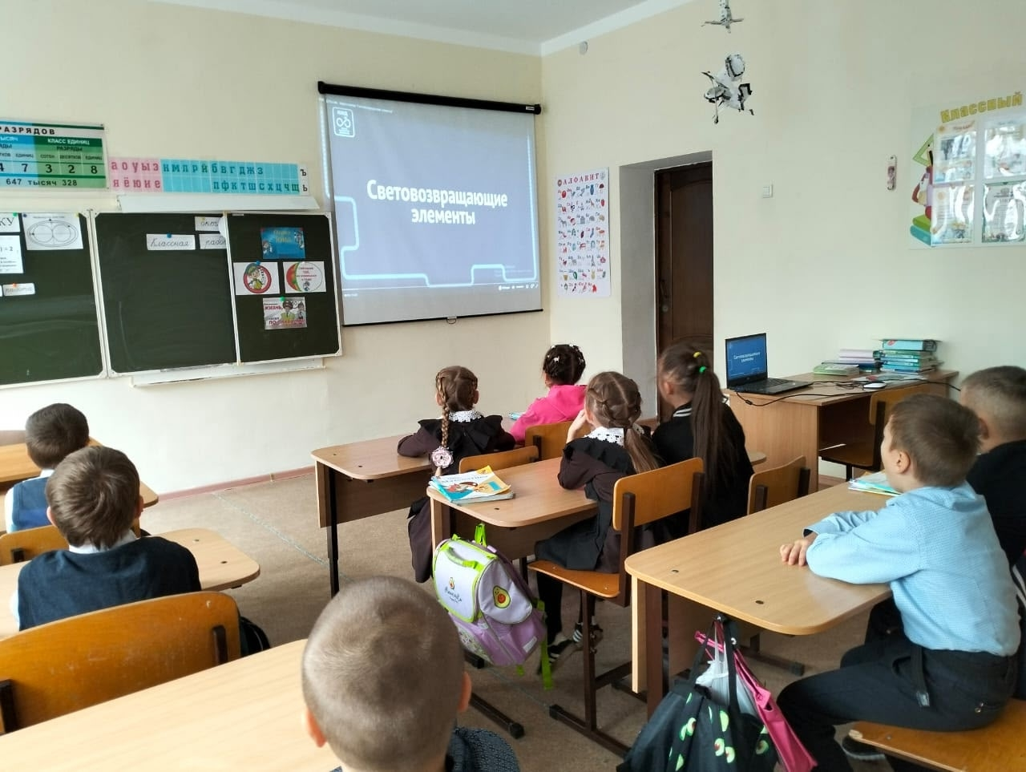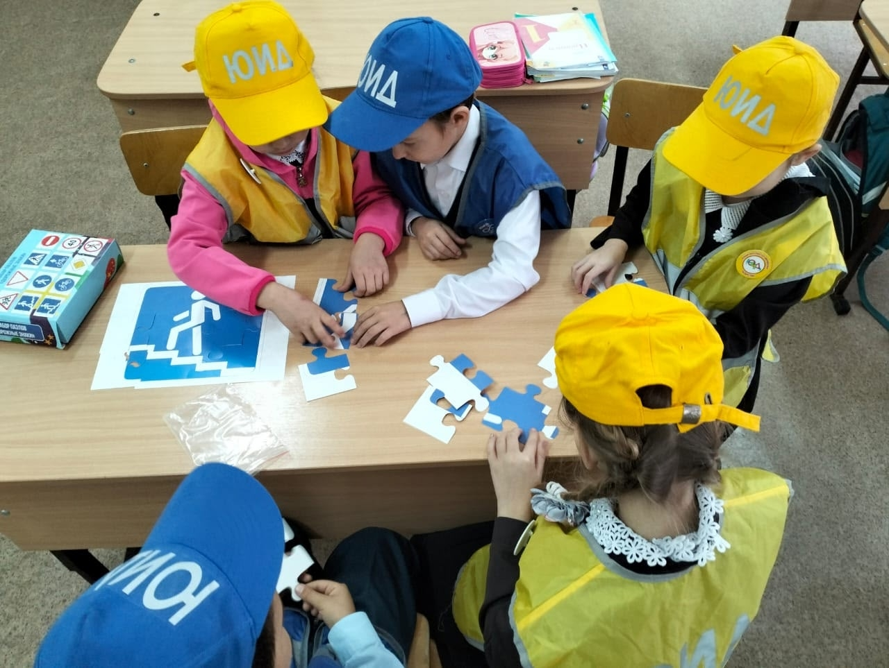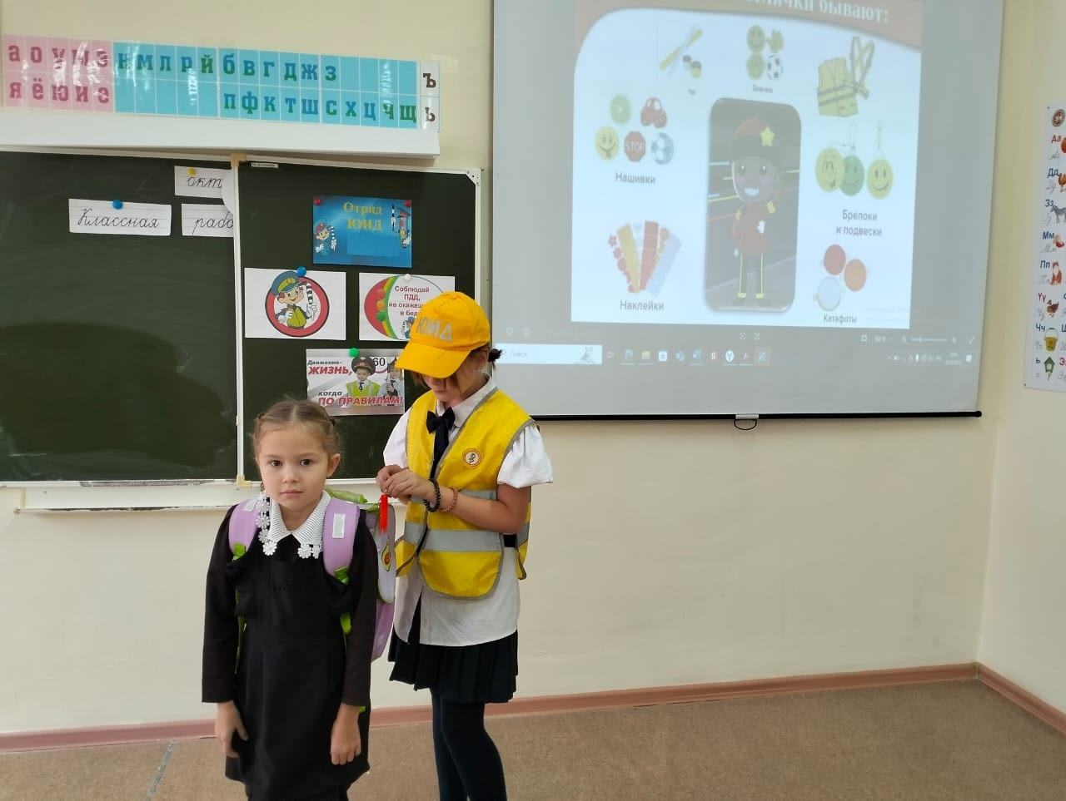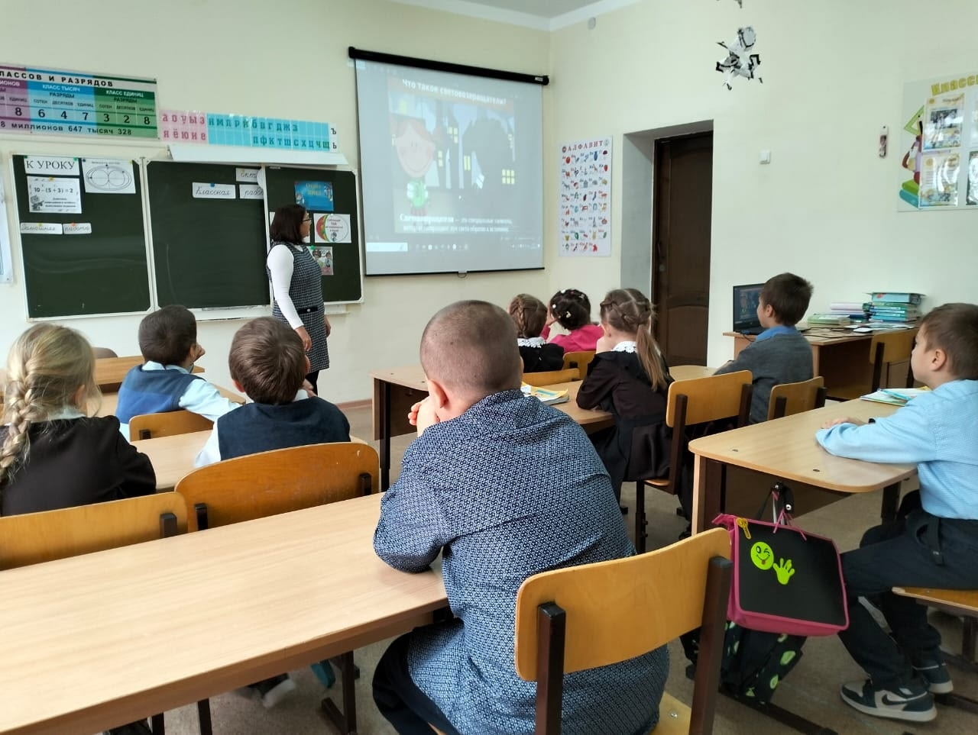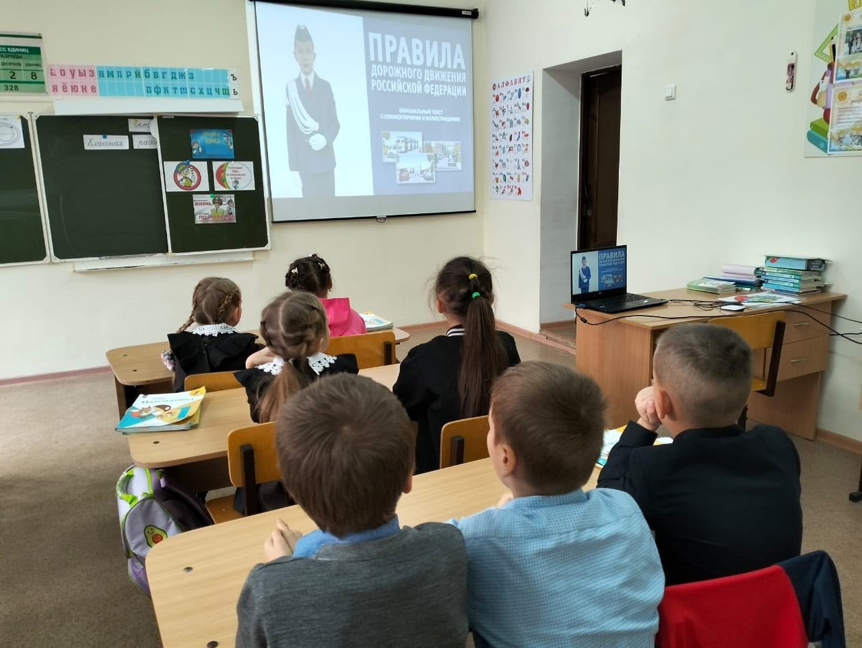
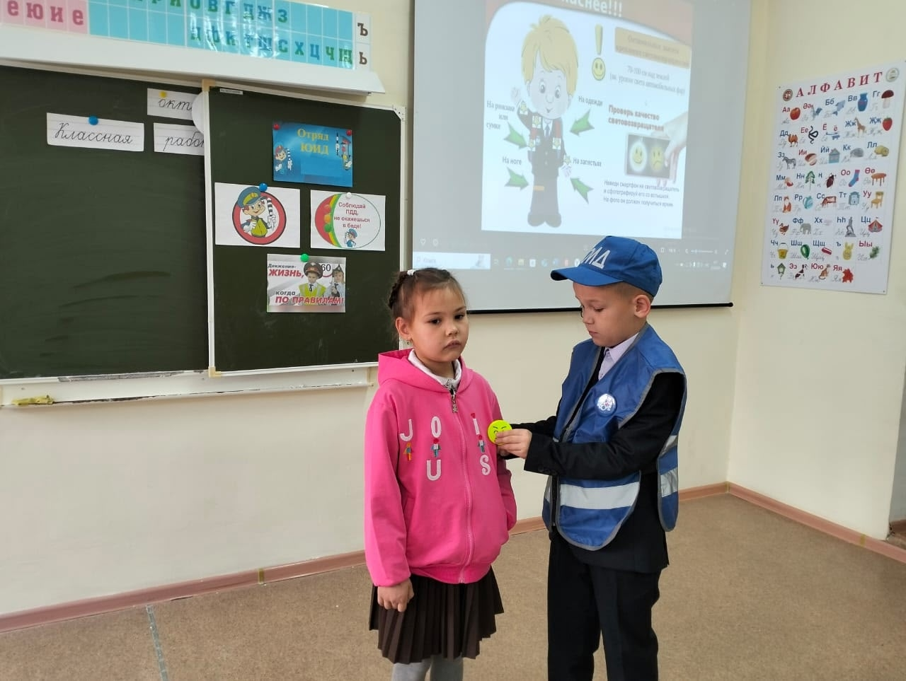
В преддверии осенних каникул в школе прошли профилактические мероприятия по профилактике детского дорожно-транспортного травматизма: Инструктаж обучающихся по технике безопасности «Безопасные осенние каникулы». Просмотр мультфильма «Будь заметен на дороге» (Портал по безопасности дорожного движения Сакла.ру). Беседа с элементами викторины «Световозвращающие элементы. Правила движения в темное время суток».
Цель мероприятий— напомнить школьникам о правилах дорожного движения и призвать детей использовать световозвращающие элементы (фликеры) на одежде в качестве «маячков безопасности».

